华南理工大学
《计算机网络（中文）》课程实验报告
实验题目： 实验二 网络报文抓取与分析
组长： 林一凡 学号： 202130441139
班级： 21计科2班 组别：
小组成员：
指导教师： 杜广龙
实验概述

1．实验目的
（1）、学习了解网络侦听
（2）、学习抓包工具Wireshark的简单使用
（3）、对所侦听到的信息作初步分析，包括ARP报文，ICMP报文。
（4）、从侦听到的信息中分析TCP的握手过程，进行解释
（5）、分析了解TCP握手失败时的情况

2．实验环境

2.1 Wireshark介绍
Wireshark（前称Ethereal）是一个免费的网络报文分析软件。网络报文分析软件的功能是抓取网络报文，并逐层显示报文中各字段取值。网络报文分析软件有个形象的名字“嗅探工具”，像一只猎狗，忠实地守候在接口旁，抓获进出该进口的报文，分析其中携带的信息，判断是否有异常，是网络故障原因分析的一个有力工具。
网络报文分析软件曾经非常昂贵，Ethereal/wireshark 开源软件的出现改变了这种情况。在GNUGPL通用许可证的保障范围底下，使用者可以以免费的代价取得软件与其源代码，并拥有针对其源代码修改及客制化的权利。Ethereal/wireshark 是目前世界使用最广泛的网络报文分析软件之一。
请需要的同学在教学在线上下载中文操作手册。

2.2 实验要求
软件： Wireshark （目前最新版本1.4.1）
硬件：上网的计算机

3．实验步骤

3.1 wireshark的安装
wireshark的二进制安装包可以在官网http://www.wireshark.org/download.html#release下载，或者可以在其他网站下载。
注意：下载后双击执行二进制安装包即可完成wireshark的安装。安装包里包含了WinPcap，并不需要单独安装WinPcap。

3.2 查看本机的网络适配器列表
操作：单击菜单Capture中的Interfaces选项
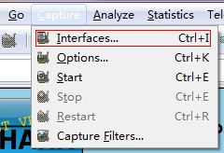
记录下你看到的信息，并回答问题：
- 、你机器上的网络适配器有几个？
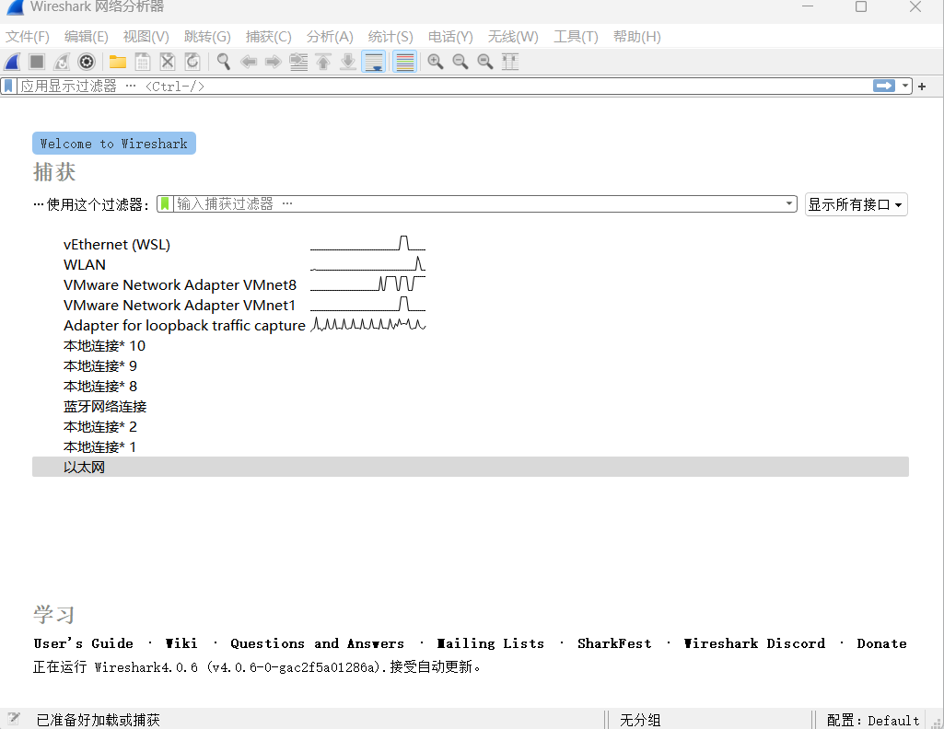
如图，网络适配器有12个。

3.3 在指定网络适配器上进行监听
操作：在步骤3.2中弹出的Interfaces选项中，选择指定的网络适配器并单击start按钮
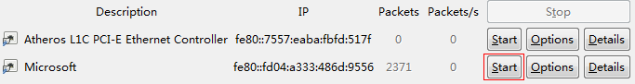
记录并解释wireshark监听的包内容（解释1条记录即可）
监听到的包的内容截图如下：
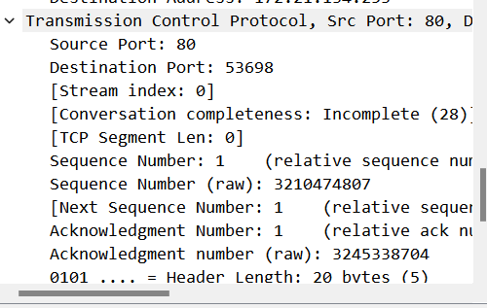
1）总信息，源端口80（http），目的端口53698，序列号1，ACK设置1，长度为0.
2）Source Port：80（http）--是用来传输数据包的端口（1~1023是标准端口组，特定服务会用到标准端口）
3）Destination Port：53698 --数据包将要被发送到的端口（1024~65535是临时端口组，操作系统会随机地选择一个源端口让某个通信单独使用）
4）Stream index：0
流端口号为0根据src.ip src.port dst.ip dst.port生成的一个索引号Sequence number：0
5）TCP Segment Len：0（Next sequence-Sequence）number
显示（0x50）TCP携带数据的长度
- Sequence number：3210474807显示为该包序列号的空际值
Sequence number: 1 (relative sequence number)，显示为该包序列号的相对值，这个数字用来表示一个TCP片段。这个域用来保证数据流中的部分没有流失（随机生成）
- Next Sequence number：3210474808
Next sequence number: 1 (relative sequence number)下一个序列号（在实际传输中并未有此数据，是Wireshark 提供的，= Sequence number + TCP Segment Len）
8）Acknowledgment number: 3245338704
Acknowledgment number: 1 (relative ack number)
确认号为1: 这个数字式通信中希望从另外一个设备得到的下一个数据包的序号
9）Header Length: 20 bytes（5）
数据偏移（即首部长度）显示（0x50）但实际为 (0x50 && 0XF0) / 4 = 20 ，剩下的0x50中的0 用于下面的Reserverd 和Nonce. 它指出 TCP 报文段的数据起始处距离 TCP 报文段的起始处有多远
- Flags：0x010（ACK）
根据括号中的标志值判断TCP数据包的类型
Reserved: Not set —— 保留字段——占 6 位，保留为今后使用
Nonce: Not set 设置为0
随机数(Nonce)是任意的或非重复的值，它包括在经过一个协议的数据交换中，通常为保证活跃度以及避免受重复攻击
Congestion Window Reduced (CWR): Not set —— 没啥用
ECN-Echo: Not set
Urgent: Not set —— （基本此处无设置）
当 URG=1 时，表明紧急指针字段有效。它告诉系统此报文段中有紧急数据，应尽快传送(相当于高优先级的数据)
Acknowledgment: Set 1
（确认序号有效位）只有当 ACK=1 时确认号字段才有效。当ACK=0 时，确认号无效
Push: Set 1 ——（通知接收端立即将数据提交上层，释放内存）
接收 TCP 收到 PSH=1 的报文段，就尽快地交付接收应用进程，而不再等到整个缓存都填满了后再向上交付
Reset: Not set
请求重新建立TCP连接，当 RST=1 时，表明 TCP 连接中出现严重差错（如由于主机崩溃或其他原因），必须释放连接，然后再重新建立运输连接
Syn: Not set
同步 SYN = 0表示这是一个连接确认报文
Fin: Not set
请求断开连接，用来释放一个连接。FIN 0表明此报文段的发送端的数据未发送完毕。

3.4 记录一个TCP三次握手过程
操作：在步骤3.3的基础上，单击start按钮后，打开命令行窗口并输入：telnet bbs.gznet.edu.cn，然后停止继续侦听网络信息。
在wireshark的Filter中输入表达式：
(ip.src==192.168.1.100 or ip.dst==192.168.1.100) and (tcp.dstport==23 or tcp.srcport==23)
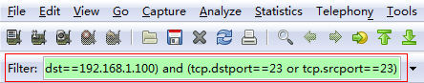
其中192.168.1.100是你所在机器的IP，请自行根据自己机器的IP地址修改filter（可使用IPconfig查看）。telnet服务的传输层采用了tcp协议，并且其默认端口是23。
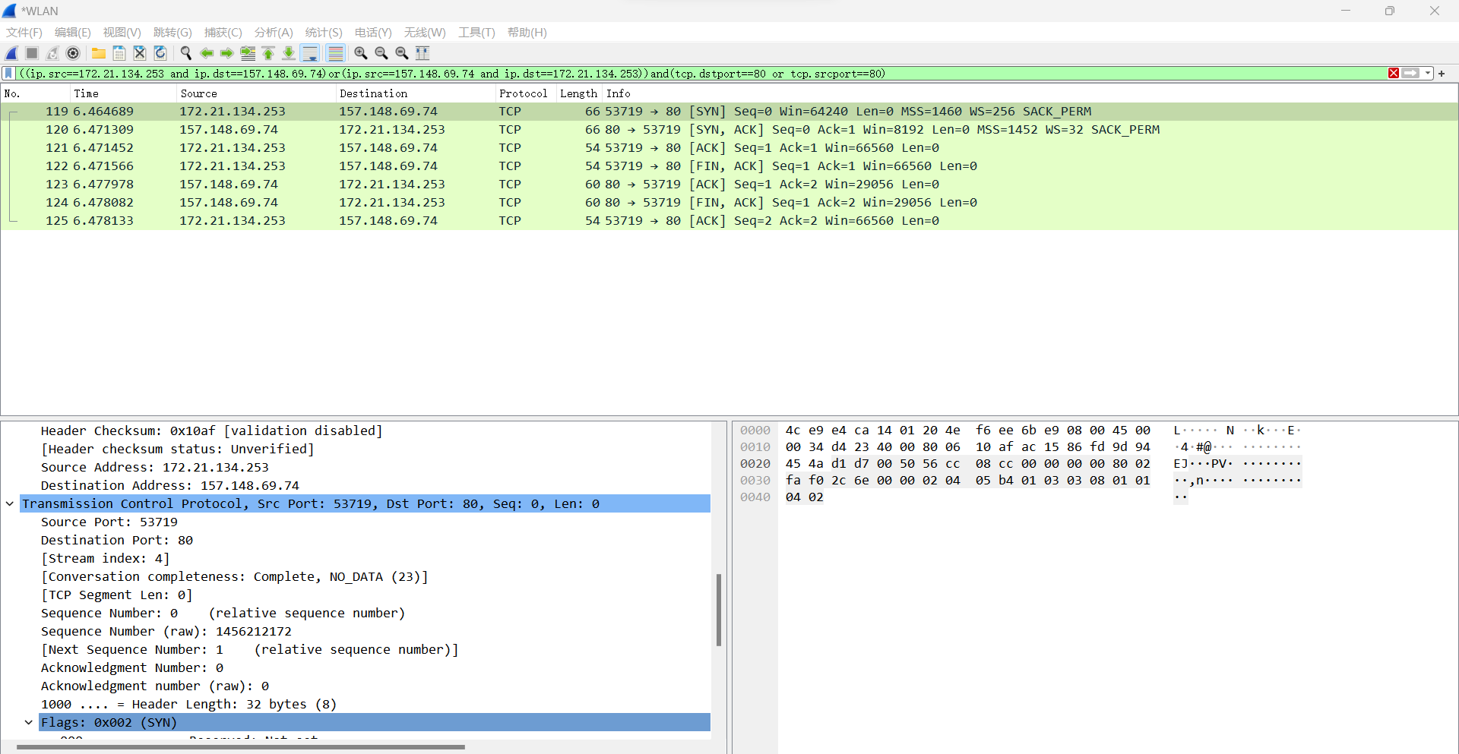
在wireshark窗口中，记下所显示的内容（可事先通过重定向的方式记录）并回答问题。
filter中输入((ip.src==172.21.134.253 and ip.dst==157.148.69.74)or(ip.src==157.148.69.74 and ip.dst==172.21.134.253))and(tcp.dstport==80 or tcp.srcport==80)
- 根据得到的信息解释所键入的filter定制中的参数的含义？
含义是查看源ip地址为172.21.134.253（本地ip），目标ip地址为157.148.69.74或者反过来的两者互发的，源端口号或目的端口号为80的TCP协议的内容。
- 请从得到的信息中找出一个TCP 的握手过程。并用截图形式记录下来。
如上图所示
（3）结合得到的信息解释TCP 握手的过程。
本地先给157.148.69.74发送了一个建立连接的请求，同时随机生成Seq=0；然后157.148.69.74回发了一个确认，随机生成的Seq=0，Ack=1（即原来的Seq+1）；之后本地再回发给157.148.69.74一个确认，Seq=0，Ack=1（即157.148.69.74发来的Seq+1）。然后成功建立了一个TCP连接。

3.5 一个TCP握手不成功的例子
操作：在步骤3.3的基础上，单击start按钮后，打开命令行窗口并输入：telnet 192.168.1.101，然后停止继续侦听网络信息。
在wireshark的Filter中输入表达式：
ip.src==192.168.1.100 or ip.dst==192.168.1.100 and (tcp.dstport==23 or tcp.srcport==23)
其中192.168.1.100是你所在机器的IP，telnet服务是tcp协议并且其默认端口是23。
上面的IP 192.168.1.101 可改为任何没有打开telnet 服务的IP。比如：可以用身边同学的IP。（注：此IP 的机器上要求没有打开telnet 服务，但要求机器是开的，否则将无法主动拒绝一个TCP 请求）
- 试从得到的信息中找出一个TCP 的握手不成功的过程，并用截图记录下来
截图如下。
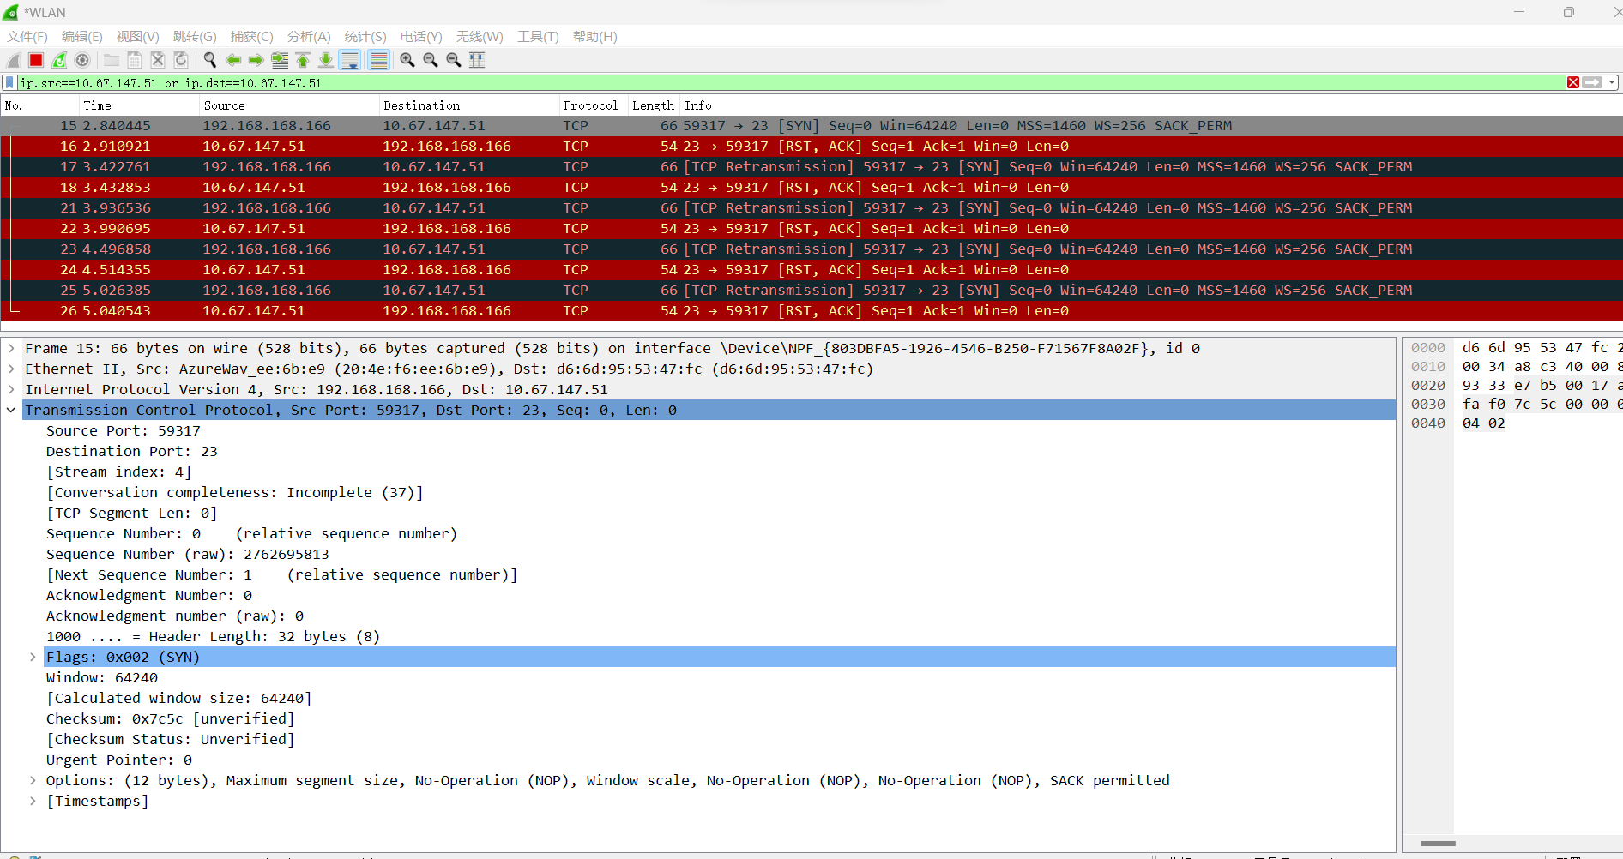
- 并结合所得到的信息解释这个握手不成功的例子。
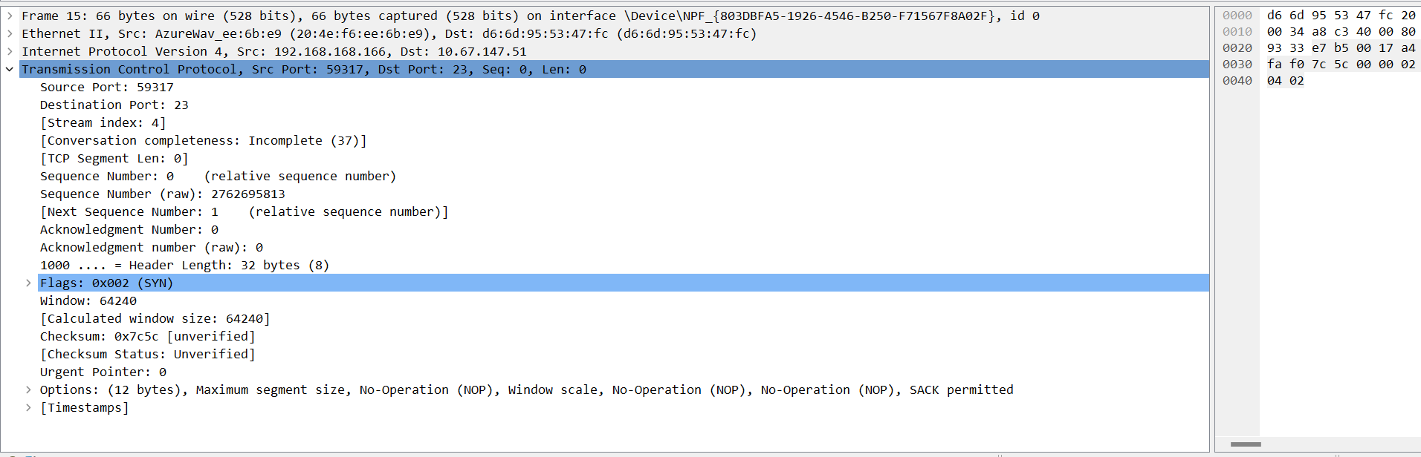
本地ip发送一个请求，源端口号为58479，目的端口号是23。目标ip回发一个包，里面的ACK码为之前发的Seq码+1，Reset位置为1，window size置为-1，表示了拒绝请求。

3.6 侦听网络上的ARP包

3.6.1 验证ARP工作原理
关于 ARP 的说明：IP 数据包常通过以太网发送。但以太网设备并不识别32 位IP 地址，它们是以48 位以太网地址传输以太网数据包的。因此，必须把目的IP 地址对应到以太网的MAC 地址。当一台主机自己的ARP表中查不到目的IP对应的MAC地址时，需要启动ARP协议的工作流程。
ARP 工作时，送出一个含有目的IP 地址的广播ARP请求数据包。如果被请求目的IP对应的主机与请求机位于同一个子网，目的主机将收到这个请求报文，并按照RFC826标准中的处理程序处理该报文，缓存请求报文中的源IP和源MAC地址对，同时发出ARP应答（单播），请求机收到ARP应答，将应答中的信息存入ARP表，备下次可能的使用。如果被请求目的IP对应的主机与请求机不在同一个子网，请求机所在的缺省网关（代理ARP）会发回一个ARP应答，将自己的MAC地址作为应答内容，请求机即将目的IP和网关的MAC地址存入ARP表中。
为了维护ARP表的信息是反应网络最新状态的映射对，所有的ARP条目都具有一个老化时间，当一个条目超过老化时间没有得到更新，将被删除。
要看本机的 ARP 表（也即IP 与MAC 地址对应表）中的内容，只需在命令行方式下键入：arp –a命令即可。在下面的实验中，为了能够捕捉到ARP 消息，首先将本机的ARP 表中的内容清空。这样当你使用Ping 命令时，它会首先使用ARP请求报文来查询被ping机器IP 的MAC 地址。（当本地的ARP 表中有这个IP 对应的MAC 地址时，是不会再查询的）。要将本机的ARP 表中的内容清空，请使用命令：arp –d *。关于ARP 更进一步的说明，请同学到网上查阅相关资料。
3.6.1 验证实验
操作：在步骤3.3的基础上，单击start按钮后，打开命令行窗口并输入：
arp –d (清除ARP表)
ping 192.168.1.101 (Ping 任意一个和你的主机在同一个局域网的IP，说明:被Ping 的主机不能开防火墙）。
在wireshark的Filter中输入表达式：arp，然后就能会出现ARP 消息的记录。
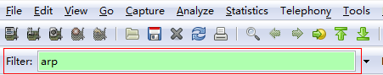
请根据记录回答以下问题：
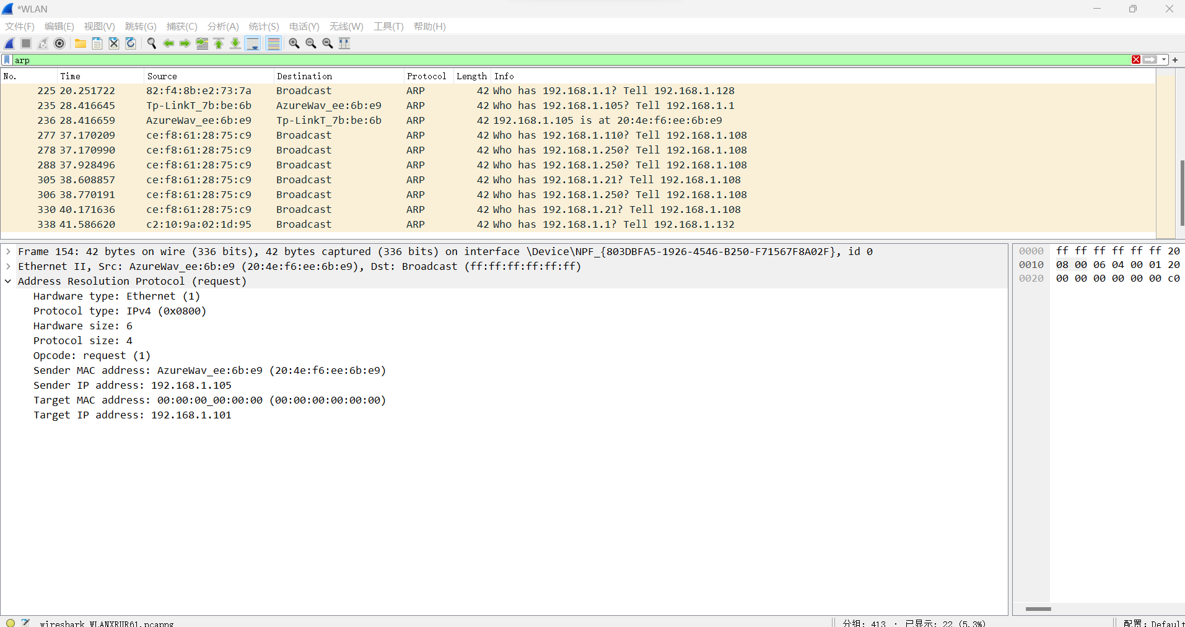
- 记录下你所看到的信息，用截图形式。（找到ARP请求和ARP应答两个报文）
截图如上。
ARP请求：
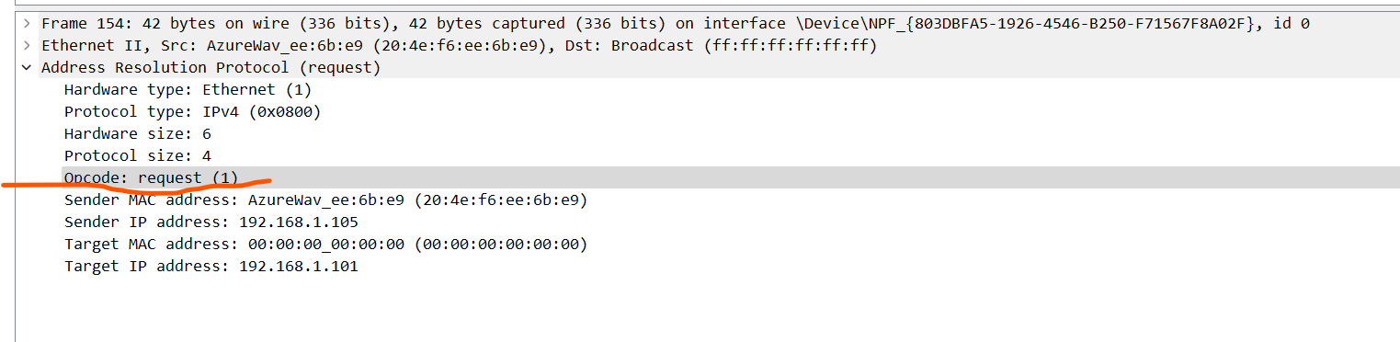
ARP应答：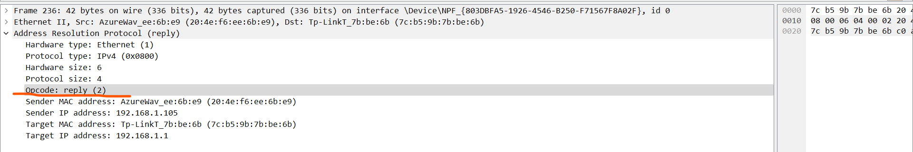
- 请分析解释你的记录中的内容表示什么意思，从而说明ARP的工作原理。
一个 ARP 请求的包，其中包含以下信息：
1.Ethernet II：这是以太网帧的标头。其中“Src”表示发送方的 MAC 地址，“Dst”表示接收方的 MAC 地址。
2.ARP 协议类型：这个包的协议类型是 ARP。
3.ARP 头：这是用于 ARP 请求的头部信息，其中包括以下字段：
硬件类型：指定使用的硬件类型。这里是以太网（1）。
协议类型：指定了所使用的协议类型。这里是 IPv4（0x0800）。
硬件地址长度：指定 MAC 地址的长度，这里为 6。
协议地址长度：指定 IP 地址的长度，这里为 4。
操作码：指定此包是 ARP 请求还是 ARP 响应。这里是请求（1）和应答（2）。
发送方 MAC 地址：发送方的 MAC 地址。
发送方 IP 地址：发送方的 IP 地址。
目标 MAC 地址：目标的 MAC 地址。在该请求中，这个值是空的。
目标 IP 地址：目标的 IP 地址。在该请求中，这个值是 192.168.1.43。
从 ARP 包中，可以看到物理地址和 IP 地址之间的映射关系，同时也可以看出该请求是由哪个 MAC 地址发起的和向哪个 IP 地址发起的。通过观察 ARP 请求和响应的交互过程，我们可以了解到网络中不同设备之间的通信情况，从而更好地进行网络故障排除和网络优化。
ARP(Address Resolution Protocol)工作原理是将网络层协议（如IPv4）的IP地址转换成数据链路层协议（如以太网）的MAC地址。主要实现以下两个目的：
使用给定的 IP 地址，查找对应的 MAC 地址。
将本机的 IP 和 MAC 地址发布到本地网络上，以便其他设备能够找到它。
当一个设备需要发送数据包到另一个设备时，它首先查询自己的 ARP 缓存表，看是否已经缓存了目标设备的 MAC 地址，如果没有，那么它就会发送一个 ARP 请求广播到本地网络上，请求目标设备回复它的 MAC 地址。收到广播请求的设备根据其中的 IP 地址判断是否是自己要查找的 MAC 地址，如果是，就会发送一个 ARP 响应，将自己的 MAC 地址返回给请求设备。
具体来讲，ARP 的工作流程如下：
发送方主机检查自己的 ARP 表中是否有目标主机的 MAC 地址。如果有，则直接封装数据包发送，否则进行下一步。
发送方主机向以广播方式发送一个 ARP 请求（ARP Request）包，包含以下信息：源 MAC 地址、源 IP 地址、目标 MAC 地址（全 0xFF）、目标 IP 地址。
所有其它主机都会收到该 ARP 请求包，但只有目标主机会响应 ARP 请求。
目标主机接到 ARP 请求命令后，检查请求中的 IP 地址和自己的 IP 地址是否一致，如果一致，则向发送方主机回复一个 ARP 应答（ARP Reply）包，包含以下信息：源 MAC 地址、源 IP 地址、目标 MAC 地址、目标 IP 地址。
发送方主机接收到 ARP 应答包后，根据应答包中的 MAC 地址更新本地 ARP 表，并同时向该 MAC 地址发送数据包。
通过 ARP 协议，我们可以实现在网络中获取其他设备的 MAC 地址，进而实现数据包的传输。同时，ARP 协议也是一个自动的协议，即设备在通信时，无需进行特别地配置，而是动态地从网络中获取设备的 MAC 地址，从而大大简化了网络通信的实现。

3.6.2 设计一个ARP缓存刷新机制的验证
为了避免子网中频繁发起ARP请求，让ARP工作得更加高效，每台主机（包括路由器）内部的内存中都开辟了一个ARP缓存空间，叫ARP表。按照教材上的讲解，ARP表的刷新因素主要有：（1）从应答中提取IP-MAC映射对；（2）从机器启动的时候发送的免费ARP请求（gratuitous ARP）中提取源IP-MAC映射对；（3）从子网中侦听到的普通ARP请求广播帧中读取源IP-MAC映射对。在PT模拟演示中，已经看到：侦听到ARP广播请求的主机，并没有刷新自己的ARP表。
请设计一个实验来分析说明现实网络中，上述第二条和第三条刷新机制是否存在或者被实现。
注意：
（1）实验室B3-230、231的所有PC的 consel 网卡都处于同一个大子网中（255.255.252.0）。
（2）建议：这个设计实验，以4~8人的组来完成，并请组长在实验报告中写明实验方法，得到的结论，分析过程等，尽量详细。（组长一人写，并写明协助一起完成的组成员；组成员在自己的实验报告中，只需说明参加哪位组长的实验即可。）
（3）如果时间来不及，请在宿舍继续完成该项。
设计了如下实验：
为了分析现实网络中ARP表刷新机制的实现情况，我们可以设计如下实验：
首先，在一台主机上打开一个终端窗口，并执行命令“arp -a”查看该主机的ARP缓存表中的IP-MAC映射对信息。
然后，我们在另一台主机上修改其MAC地址，并在其运行的操作系统中重新启动网络接口，使其网络接口的MAC地址得到更新。
接着，在第一台主机上再次执行命令“arp -a”，观察其ARP缓存表中的IP-MAC映射对是否发生变化。如果发生变化，则说明ARP表刷新机制的第二条因素被实现。
然后，我们使用另一台主机向第一台主机发送一个ping请求（或其他类型的数据包），以触发第一台主机发送一个ARP请求获取第二个主机的MAC地址。同时，在第二个主机上执行命令“tcpdump -i eth0 arp”抓取到所有的ARP广播请求帧，并观察这些请求中是否包含第一台主机的IP-MAC映射对信息。如果能够抓到这些信息，则说明ARP表刷新机制的第三条因素被实现。
通过以上实验，我们可以验证现实网络中ARP表刷新机制的具体实现情况。
主机1：
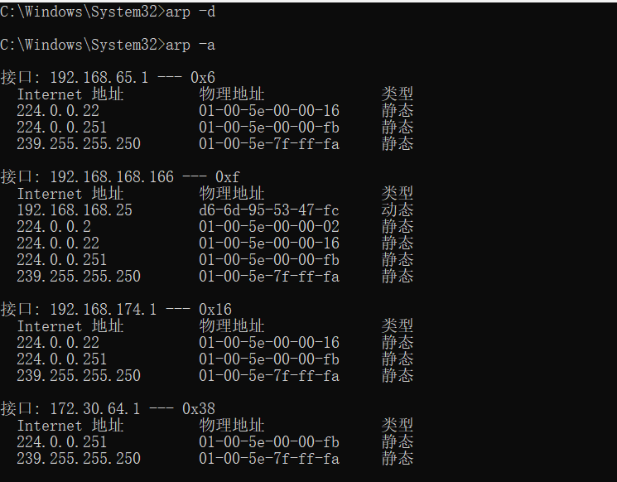
初始连入手机热点时，动态连接只有主机1。
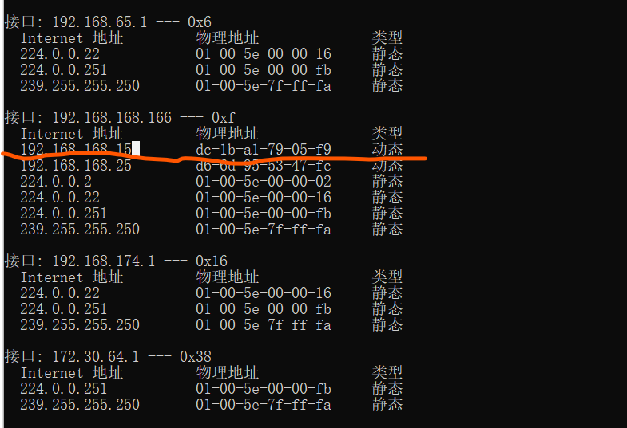
主机2连入热点时，可以通过arp -a看到主机2已经接入局域网。
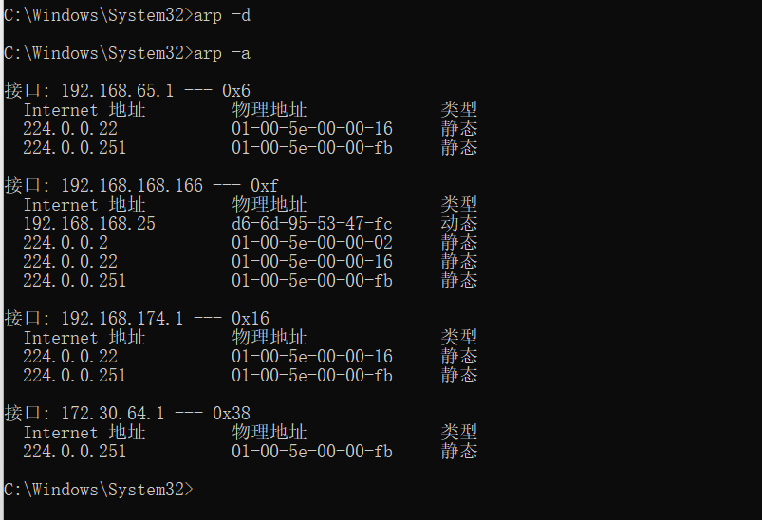
主机2和主机3都接入局域网后，退出该局域网再次接入。主机2 ping主机3的ip地址，观察主机1的arp表未发生变化。
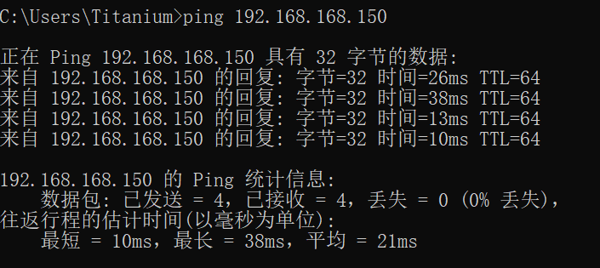
主机2向主机3发送arp包，主机1的arp表未更新
验证完成，（2）会引起arp表的更新，而（3）不会引起arp表的更新。

3.7 侦听网络上的ICMP包
关于 ICMP 的说明：ICMP 是“Internet Control Message Protocol”（Internet 控制消息协议）的缩写。它是TCP/IP 协议族的一个子协议，用于在IP 主机、路由器之间传递控制消息。控制消息是指网络通不通、主机是否可达、路由是否可用等网络本身的消息。这些控制消息虽然并不传输用户数据，但是对于用户数据的传递起着重要的作用。
我们在网络中经常会使用到 ICMP 协议，只不过我们觉察不到而已。比如我们经常使用的用于检查网络通不通的Ping 命令，这个“Ping”的过程实际上就是ICMP 协议工作的过程。还有其他的网络命令如跟踪路由的Tracert 命令也是基于ICMP 协议的。另外，ICMP 消息也常常被用于作为网络攻击的手段。关于ICMP 更进一步的说明，请同学到网上查阅相关资料。
操作：在步骤3.3的基础上，单击start按钮后，打开命令行窗口并输入：
ping 192.168.1.101 (Ping 任意一个和你的主机在同一个局域网的IP,说明:被Ping 的主机不能开防火墙）。
在wireshark的Filter中输入表达式：icmp，然后就能会出现ICMP 消息的记录。
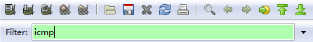
请根据记录回答以下问题：
- 记录下你所看到的信息？（找到回声请求和回声应答两个报文）
截图如下：
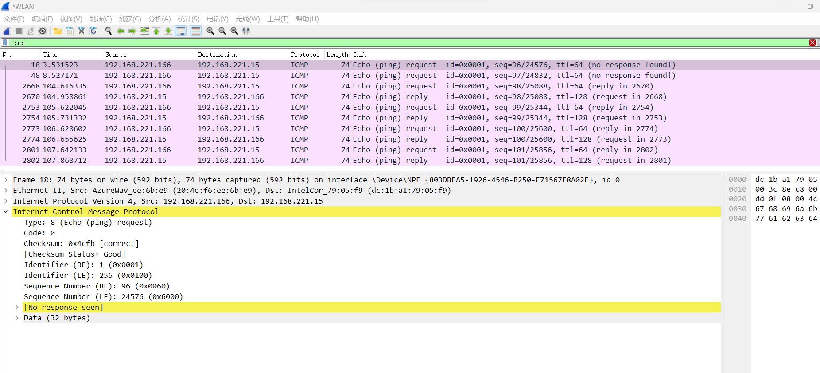
回声请求报文：
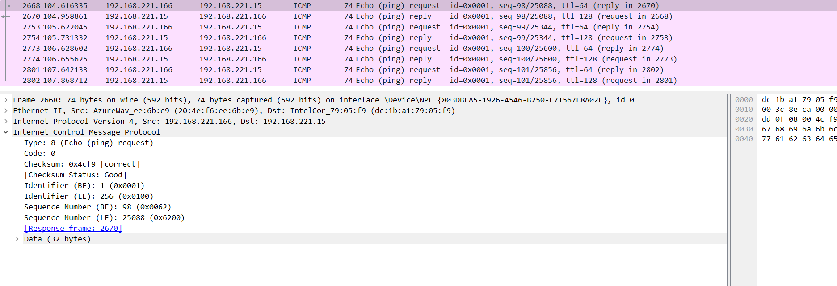
回声应答报文：
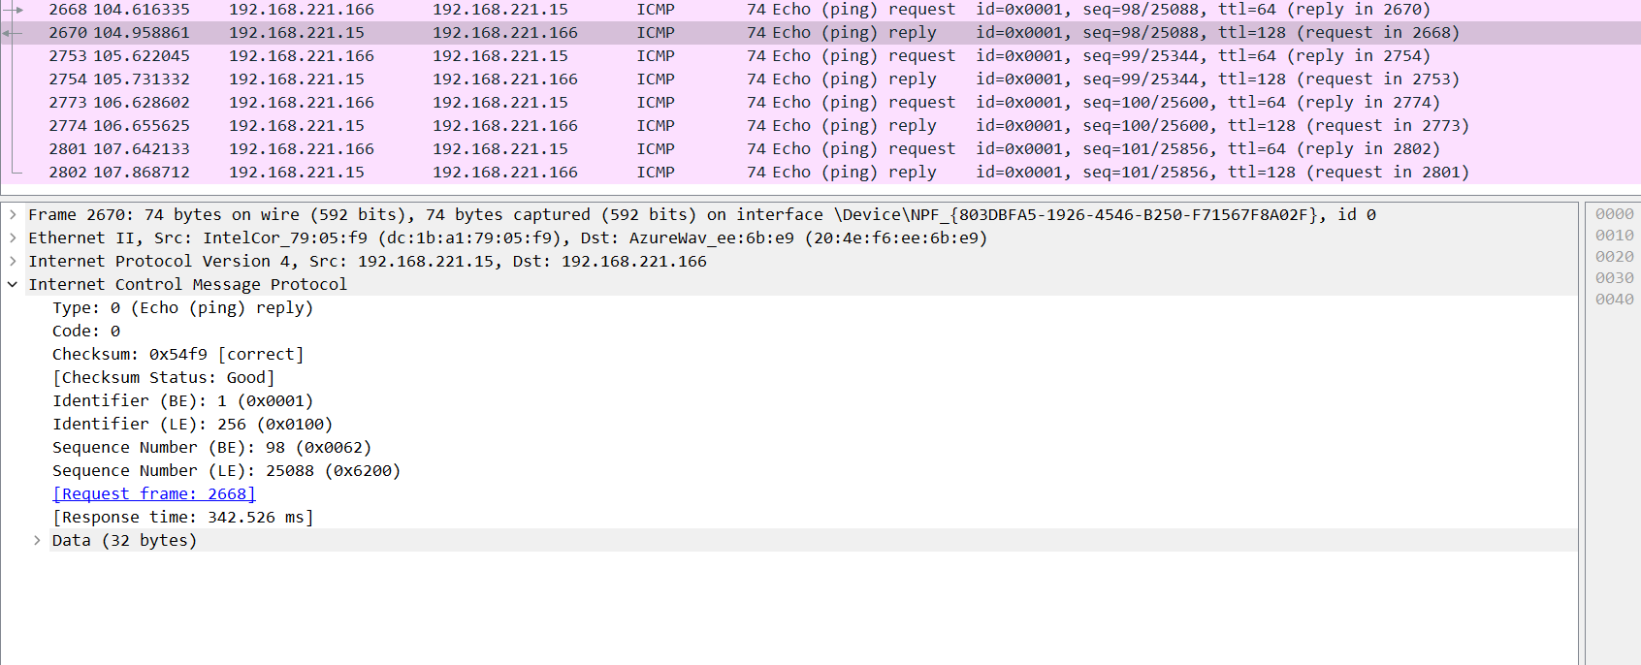
- 请分析解释一下你的记录中的内容，从而说明ping应用的原理。（提示：因为ICMP 报文是放在IP 报文中发送的，故wireshark侦听到的报文中有部分内容是属于ICMP 报文的，另有部分内容是属于IP 报文的，请注意加以区分）
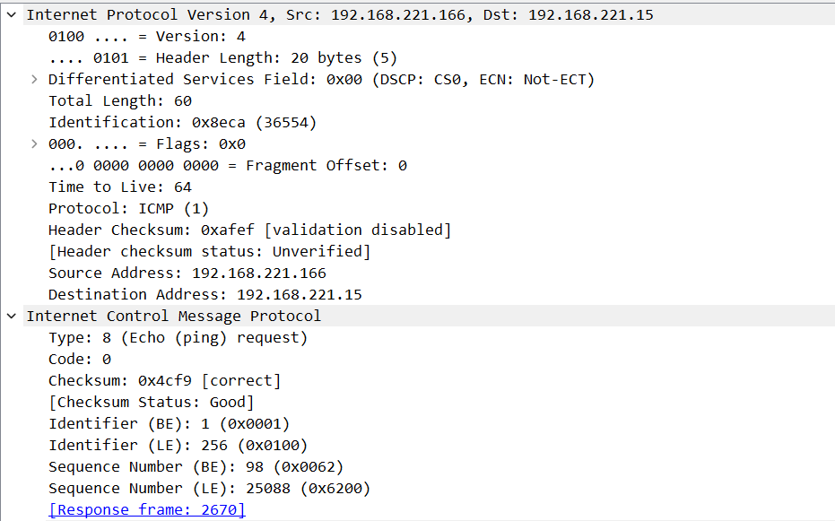
从Wireshark抓到的数据中，我们可以看到该包首先是一个IP包，其源IP地址为192.168.221.166，目的IP地址为192.168.221.15。而在这个IP数据包中，还包含了一个ICMP数据包，其中Type为8，代表的是Echo（ping）Request消息类型。这个Echo请求通常是用来测试互联网上的某一台设备是否可达、延迟多少等信息的。
在ICMP消息头中，还包含了Identifier和Sequence Number两个数字。Identifier通常是一个随机数，用来帮助识别不同的ping请求消息；而Sequence Number则是ping请求的序列号，每发送一个ping请求，其序列号就会加1。
除此之外，我们还可以看到Data段的内容为"Hello!"，这是Echo Request消息携带的数据。在收到Echo Request消息后，目标主机需要向源主机回复一个Echo Reply消息，同时将Data段中的数据原样返回，以表明自己已经收到了源主机的ping请求。
指导教师评语及成绩
评语：

成绩： 指导教师签名：
批阅日期：

